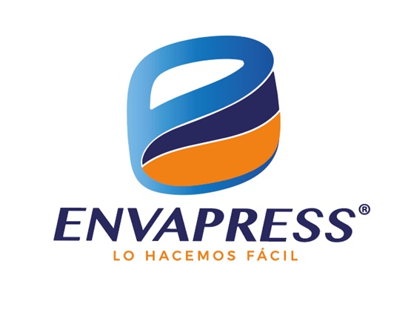 | REGISTRO  CERTIFICADO DE CALIDAD DE PRODUCTO TERMINADO
Versión: 00 | Emisor:  Aseguramiento de Calidad | Código: AS-REG-0009 | Página:  1 de1

Cliente:
Certificado Nro.:
Referencia:
Lote:
Fecha de elaboración:
Fecha de expiración:
Número de cajas:
Unidades por caja:
Total de unidades:

Descripción | Especificación | Resultado
Aspecto | MEZCLA HOMOGÉNEA PERLADA SIN PARTÍCULAS EN SUSPENSIÓN O GRUMOS
Color | SEGÚN MUESTRA DE REFERENCIA
Olor | SEGÚN MUESTRA DE REFERENCIA
pH | 5,75-6,25
Viscosidad (cP) | 13000-17000
Peso Neto (g) | 545,00-555,00
Separación de Fases | AUSENCIA
Atributos de Calidad | SEGÚN ANEXO 04 – ACUERDO DE CALIDAD

LAS ESPECIFICACIONES Y RESULTADOS SE CONSIDERAN TENIENDO EN CUENTA LAS FICHAS TÉCNICAS ESTABLECIDAS POR EL CLIENTE Y EL ANEXO 04 DEL ACUERDO DE CALIDAD

SE CUMPLEN LOS REQUERIMIENTOS PARA EL PROCESO ESTABLECIDOS POR EL SISTEMA DE GESTIÓN DE CALIDAD DE ENVAPRESS Y CONCERTADOS CON EL CLIENTE

Elaborado por: Ivonne Trujillo  Cargo: Inspectora líder de Calidad  Firma:   | Aprobado por: Bania Ortiz  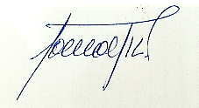  Cargo: Jefe de Aseguramiento de Calidad Firma:
Fecha: | Fecha:

